《电气技术》稿件编排要求及示例
一、中文标题、作者信息、单位信息、摘要和关键词版式规范
项目 | 格式 | 字体 | 字号
标 题 | ①居中；  ②标题中出现英文单词、字母或者数字时，一律用  Times New Roman字体。 | 黑体 | 小一
作者姓名 | ①居中；  ②两个作者之间空一个中文字符的间隔；  ③作者姓名为两个中文字符的，姓和名之间空一个中文字符的间隔。 | 楷体 | 四号
单位信息 | ①带括号居中；  ②顺序依次为：单位、城市和邮编；  ③单位和城市之间用逗号“，”隔开，城市和邮编之间空一个中文字符的间隔。 | 仿宋_GB2312 | 10磅
摘 要 | ①前面空两个中文字符的间隔；  ②其后不带冒号。 | 黑体 | 10磅
摘要内容 | ①与摘要标题之间空一个中文字符的间隔；  ②摘要内容用句号“。”结束 | 仿宋_GB2312 | 10磅
关键词 | ①前面空两个中文字符的间隔；  ②其后带冒号。 | 黑体 | 10磅
关键词内容 | 各个关键词之间用分号“；”隔开。 | 楷体 | 10磅
范 例 | 基于BP神经网络的铜板带  冷轧轧制力预报  瞿 晓¹ 陈 伟² 李小平³  （1.浙江科技学院自动化与电气工程学院，杭州 310043；  2.浙江省科技咨询中心，杭州 310012；3.机械工业信息研究院，北京 100037）  摘要 为了提高铜板带轧轧制力的计算精度，本文将BP神经网络结合L-M算法用于铜板带冷轧轧制力的预报，并与以Bland-Ford公式为基础的冷轧力预报进行对比分析，实验结果表明本文的方法具有较高的计算精度。  关键词：铜板带；轧制力；BP神经网络；L-M算法
二、英文标题、作者信息、单位信息、摘要和关键词版式规范
项目 | 格式 | 字体 | 字号
标 题 | ①居中；  ②每个单词第一个字母均大写（介词除外）；  ③除介词和虚词外，其他单词首字母必须大写；  ④各英文单词之间保持一个英文字符的间距。 | Times New Roman | 四号
作者姓名 | ①居中；  ②姓—首字母大写；  ③名字—首字母大写；  ④姓和名之间保持一个英文字符的间距；  ⑤名字连写，中间没有间隔符；  ⑥两个作者之间空一个中文字符的间隔。 | Times New Roman  斜体 | 10磅
单位信息 | ①带括号居中；  ②顺序依次为：单位、城市和邮编；  ③单位和城市之间用逗号“，”隔开，城市和邮编之间空一个中文字符的间隔。 | Times New Roman | 10磅
摘 要 | ①前面空两格；  ②其后不带冒号。 | Times New Roman  加粗 | 10磅
摘要内容 | ①与摘要标题之间空两格；  ②摘要内容用句号“.”结束 | Times New Roman | 10磅
关键词 | ①前面空两格；  ②其后带冒号。 | Times New Roman  加粗 | 10磅
关键词内容 | 各个关键词之间用分号“；”隔开。 | Times New Roman | 10磅
范 例 | Cold Rolling Force Prediction Based on  BPNN for Copper Strip  Qu Xiao¹ Chen Wei² Li Xiaoping³  （1.School of Automation and Electrical Engineering, Zhejiang University of Science and Technology, Hangzhou 310043；2. Zhejiang Science and Technology Consulting Center, Hangzhou 310012；3. Machinery Industry Information Institute,Beijing 100037)  Abstract In order to improve the precision of cold rollong force ,this paper focus on the cold rolling force prediction based on BPNN and L-M algorithm. Analysis and comparison with the precision based on Bland-Ford formula, the results show that the new rolling force prediction had higher accuracy.  Keywords：copper strip；rollong force；BPNN；levenberg-manquardt algorithm
三、正文标题版式规范
标 题 | 表现形式 | 格式与字体 | 字 号 | 范 例
一 级 | 1 | ①左对齐；  ②标题序号用Times New Roman字体，加粗；  ③一级和二级标题名称用黑体  ④三级标题名称用宋体；  ⑤标题序号和标题名称之间保持一个中文字符的间隔；  ⑥标题名称需要回行时，上下两行文字内容对齐；  ⑦标题名称中带括号的注释性文字用小五号宋体。 | 小四 | 1 基本设计条件
二 级 | 1.1 |  | 10磅 | 1.1 典型设计条件及计算塔型的选取
备 注 | ★稿件中如果有“引言”章节的，请去掉“引言”标题，下一个章节从1开始算起，依次类推，最后一个章节，统一用“结论”二字作为标题的文字描述。  ★本刊原则上不出现三级标题和四级标题，原稿中出现三级标题时，按项目编号处理为1）， 2），3），…；其编号下的编号用（1），（2），（3），…；次编号下的编号用①，②，③，…。
四、正文图表版式规范
类 型 | 插 图 | 表 格
格式要求 | ①插图居中，图序和图名位于插图下方居中位置；  ②图序用小五号黑体；  ③图序和图名之间保持一个中文字符的间隔；  ④图名中带括号的注释性文字用小五号宋体；  ⑤图注用6磅宋体字；  ⑦全文统一排序，图1，图2，…。 | ①表格居中（通栏或者分栏居中都可以）；  ②表序和表名用小五号黑体字，之间保持一个中文字符的间隔；  ③表中文字用8磅字，中文用宋体，西文和阿拉伯数字用Times New Roman字体；  ④表头中带物理量单位时，在物理量后面直接加“/单位”；  ⑤表格去掉左右边线，上下边线加粗；  ⑥全文统一排序，表1，表2，表3，表4，…。
格式要求 | ★一般情况下，图和表的位置应在文章中相关文字之后。
范 例 | 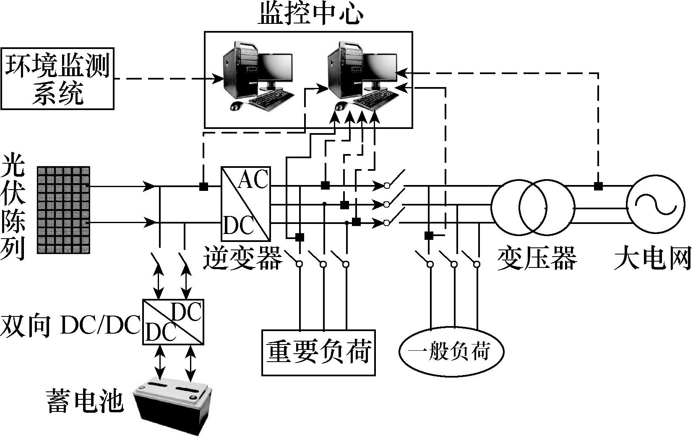  图1 系统结构图 | 表1 三种储能元件的对比
   | 普通电容器 | 超级电容器 | 二次电池
  功率密度  / (W·h/kg) | 10⁴ ~ 10⁶ | 10² ~ 10⁴ | <500
  能量密度  / (W·h/kg) | < 0.2 | 0.2 ~ 20 | 20~200
  循环寿命/次 | > 10⁵ | > 10⁵ | < 10³
  充电时间/s | 10⁻³ ~ 10⁻⁶ | 0.3 ~ 30 | 1 ~ 5
  放电时间/s | 10⁻³ ~ 10⁻⁶ | 0.3 ~ 30 | 0.3 ~ 3
  充放电效率 | >95% | 85% ~ 98% | 70% ~ 85%
五、公式编排规范及示例
格式要求 | ①公式顺序全文统一编排，为：（1），（2），（3），（4），（5），（6），…；  ②公式请用公式编辑器编写，要求稿件中的公式为可编辑修改；  ③严禁稿件中的公式以图片形式存在；  ④公式中的变量，请一律用斜体标示；  ⑤公式中变量的下角标，如果非常确定也属于变量，可以用斜体标示，对于非变量或者没有把握认定是变量的下角标，请用一律正体标示；  ⑥正文中的变量如果只有上下角标时，尽量不用公式编辑器，随正文排版即可；  ⑦数学式中的运算符号、缩写号、特殊函数符号等，请用正体标示  ★运算符号。如：∑(连加)，Ⅱ(连乘)，d(微分)，∂(偏微分)，△(有限增量)等。  ★缩写号，如min(最小)，sup(上确界)，lim(极限)，Im(虚部)，det(行列式)，T或t(转置符号)等。  ★特殊常数符号。如：π(圆周率)，e(自然对数的底)，e(虚数符号，电工学中常用j)，const(常数)。  ★指数、对数、三角、双曲函数符号。如：exp(指数函数)，In(自然对数)，cos(余弦)，arctan(反正切)，sinh(双曲正弦)，arcsch(反双曲余割)等。
格式要求 | 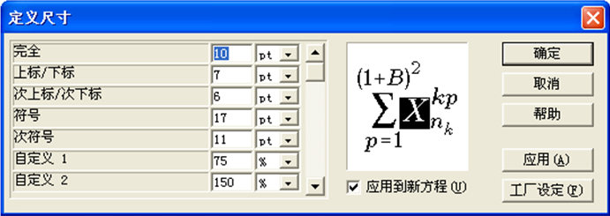
范 例 | 根据给定的参数I_{osr}计算出当前的温度和光照下的二极管反向饱和电流为  （1）  式中，I_{0R}为标准测试条件下的反向饱和电流；T_{CR}为标准温度；T_{C}为当前温度；q为电子电荷；E_{g}为二极管导通电压；n为二极管PN结理想因子；k为玻尔兹曼常量常数。
范 例 | 电路方程式可描述为  （2）  式中，U_{m}和I_{m}分别表示施加电压和泄漏电流的峰值；U_{arc_m}为电弧两端的电压；U_{p_m}为剩余污层电阻两端的电压；A和n为反映电弧特性的常数；R(x)为剩余污层电阻。
范 例 | 根据发电机转子运动方程  （3）  式中，ω₀为系统额定角速度；δ为发电机的功角；ω∗为电角速度的标幺值；Μ为惯性时间常数；Π_{Τ∗}为原动机功率标幺值；Π_{Ε∗}为电磁功率标幺值。
六、作者简介范例
夏加宽（1962-），男，沈阳工业大学教授，博士生导师，研究方向为数控机床交流伺服电机及其控制技术的研究。
刘 班（1984-），女，沈阳工业大学在读硕士研究生，研究方向为数控机床交流伺服电机及其控制技术的研究。
覃明宏（1954-），男，广西靖西县人，工程师，主要从事模拟式及数字式电测仪表的检定、校准工作。
王清灵（1948-），男，安徽淮北人，汉族，教授，主要研究方向为电力系统稳定控制。
赵 飞（1982-），男，河北阜平人，助教，主要研究方向为电力系统规划与仿真工作。
胡 峰（1984-），男，汉族，河南洛阳人，硕士研究生，主要研究方向：计算机仿真。
郝 昱（1984-），硕士研究生，主要研究方向为变电站综合自动化与微机保护。
武 锋（1963-），男，安徽省水利科学研究院自动化所正高级工程师（教授级高工），从事水利量测仪表研制和水电自动化科研工作。
于淑萍（1966-），女，南京铁道职业技术学院铁道动力与电气工程学院院长/副教授，从事电子信息技术教学科研工作。

七、基金项目规范
书写格式：基金项目名称（项目编号）
范例：浙江省科技厅重大专项资助项目（2007C11117）
陕西省教育厅资助项目（09JK374）
陕西理工学院“大学生创新实验”项目（UIRP0910）
陕西理工学院教改项目（XJG0721）
陕西理工学院基金项目（SLG0804）

